Prof. Grzegorz Karwasz
Insegnare STEAM in chiave interdisciplinare: suggerimenti per attività in classe
2. Raccogliamo dei sassi in giro (scuola elementare)
Tutta la Terra è fatta di sassi: gli scienziati chiamano questi sassi ‘rocce’. A volte questi sassi sono belli, come dei cristalli: allora gli scienziati li chiamano i minerali. Particolari minerali colorati e trasparenti, si chiamano ‘gemme’. Chiedi alla nonna o alla mamma di farti vedere quali gemme porta nell’anello o negli orecchini.
Una roccia molto comune, con dei bei cristalli, di solito di tre colori diversi (bianco, rosa e nero) si chiama granito. I graniti sono tra le rocce più vecchie della Terra: le prime si sono formata dalla lava, quando la Terra era ancora molto calda.
Facciamo una gita fuori porta
- Preparati una borsa a tracolla, una merendina e una borraccia con dell’acqua: si parte!
- Guarda attentamente i sassi che trovi per strada: meglio se in campagna: i sassi lungo il ciglio della strada, di solito, non sono del tuo posto ma portati dai costruttori di questa strada.
- Raccogli non più di dieci sassi, possibilmente di colori diversi. I pezzi non devono essere grandi (per non pesare troppo). Se hai già superato dieci pezzi, controlla nella borsa se per caso non ne hai due uguali. Si torna a casa.
A casa, in cucina, stendi della carta cucina sul tavolo e metti i sassi lì. Prima controlla quali sassi hanno dei bei cristalli, sono quasi sicuramente graniti*. Prova ad identificare i cristalli.
Se ci sono dei cristalli bianchi, probabilmente saranno più duri: prova se si riesce a graffiarli con una forchetta (in metallo). Se non si graffiano o addirittura sul cristallo rimane la traccia del metallo, quasi sicuramente è quarzo. Tante spiagge sono fatte di piccoli granelli di quarzo. Se il tuo granito avesse anche dei cristalli neri, questi dovrebbero essere più morbidi della forchetta.
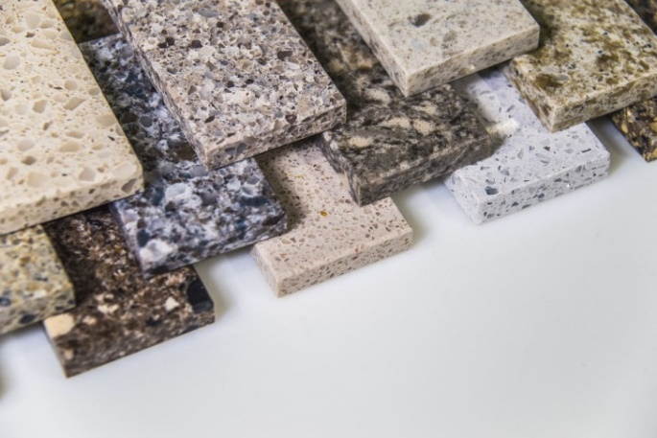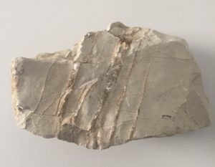
(a) I graniti sono particolarmente duri – per questo motivo vengono usati per i pavimenti. (b)I calcari si sono invece formati in milioni d’anni, a partire da gusci di piccoli molluschi (cozze, lumache, vongole e tanti, tanti altri) morti, che cadevano in fondo al mare.

* I geologi distinguono inoltre, tra i graniti, un’infinità di rocce simili: sienite (da Siena in Egitto), gabbro, diorite etc. La foto sopra mostra tutte queste rocce sotto il generico nome ‘granito’
. https://www.marmomac.com/granito/ https://www.florence-rockinart.it/materiali/calcare-alberese/
Le rocce che non hanno cristalli possono essere, in principio, di due tipi: calcari o arenarie. Per distinguerli serve un po' di aceto (e un pennello). Spargi qualche goccia di aceto sulla roccia sospetta: se vedi bolle di gas è calcare.
I calcari sono abbastanza morbidi: si graffiano con una monetina. I nuraghi in Sardegna sono di solito fatti di calcare.
Se la roccia non contiene cristalli e non produce bolle se spalmata (o immersa) d’aceto, potrebbe essere un’arenaria, cioè fatta da tanti piccoli granelli di sabia, incollati insieme.
Porta in classe le tue rocce, e confrontale con le collezioni dei tuoi amici.
Per saperne di più
Se i cristalli delle rocce sono grandi (e separati) – vengono chiamati “minerali”. I minerali servono per ottenere, per esempio, i metalli. Qui sotto mostriamo tre minerali: l’azzurrite, l’ematite e la blenda, da cui si può ottenere il rame, il ferro, o il piombo.
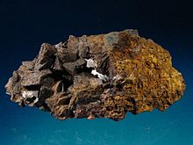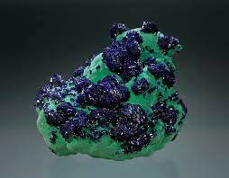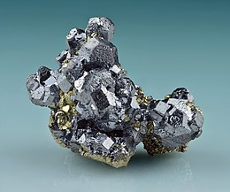
Siderite (minerale di ferro), azzurrite (rame) e blenda di piombo.
I minerali particolarmente belli vengono usati per i gioielli. I diamanti sono i più duri e, per questo, i più costosi. Sono trasparenti ma mostrano diversi colori sui loro bordi. Le gemme di colore rosa scuro, blu scuro e verde marino si chiamano: rubino, topazio, smeraldo. Anche esse sono molto care.
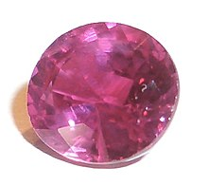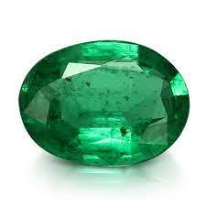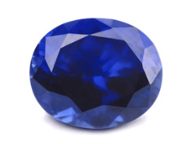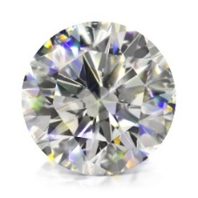
Il rubino, lo smeraldo e lo zaffiro sono “pietre preziose”. Il più caro è il diamante: stranamente è una forma di carbonio.
https://en.wiktionary.org/wiki/siderite
https://www.18carati.com/pietre-preziose/zaffiri
https://www.juwelo.it/diamante/
https://www.alchimiadellepietre.it/azzurrite-malachite-usi-proprieta/

